Nanbrød med Tzatziki
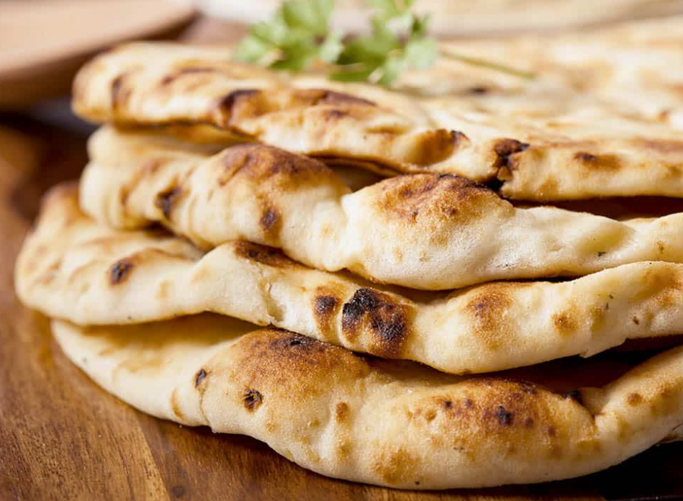
Nanbrød
Ingredienser:
1.5 dl melk
1 pose tørrgjær
1 ss sukker
500 g hvetemel
1 ts bakepulver
1 ts salt
1.5 dl yoghurt
4 ss solsikkeolje
1 ss sesamfrø

Fremgangsmåte
- Sett ovnen på 250 grader.
- Ha i melk (37 grader), gjær og sukker i en bolle.
- Tilsett det tørre i bakebollen og rør om.
- Spe inn yoghurt og oljen i bollen og elt deigen godt sammen.
- La deigen heve i ca 10 min eller til den er dobbelt så stor i et vannbad.
- Bak ut deigen i 6 emner (deigboller)
- Kjevle ut bollene til ‘’ovale lefser’’ og stikk hull i dem med en gaffel
- Dekk til med et klede og la den etterheve i 10 min.
- Pensle brødene med vann og strø sesamfrø.
- Sett brødene i ovnen.

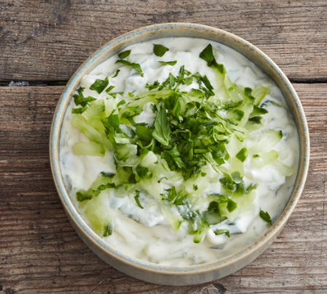
Afghansk tzatziki:
Ingredienser:
1 agurk
2 fedd hvitløk
3 dl gresk yoghurt
1 ss sitronsaft
½ ts salt
1 ts dill
¼ ts svart pepper
olivenolje (hvis ikke vanlig)

Fremgangsmåte
- Finhakk hvitløken
- Riv agurken fint med et rivjern og klem ut vannet
- Tilsett all av ingrediensene i en bolle
- Smak til med pepper og salt

Arbeidsfordeling
1 og 2: lager nanbrød
- 1 henter det tørre. elter deigen
- 2 henter det bløte, kjevler ut deigen
3: lager dip

